**Escuela Normal de Educación Preescolar del Estado de Coahuila**

**Ciclo escolar 2020-2021**

**Licenciatura en Educación Preescolar**

**Sexto semestre 3° “A”**

**Curso**: Teatro

**Prof**. Miguel Andrés Rivera Castro

**Trabajo:** **Lectura:** El arte de contar cuentos. Teatro con máscaras títeres teatro.

**Unidad III:** La expresión teatral.

**Competencias profesionales:**

* Aplica el plan y programas de estudio para alcanzar los propósitos educativos y contribuir al pleno desenvolvimiento de las capacidades de sus alumnos y alumnas.
* Diseña planeaciones aplicando sus conocimientos curriculares, psicopedagógicos, disciplinares, didácticos y tecnológicos para propiciar espacios de aprendizaje incluyentes que respondan a las necesidades de todos los alumnos y las alumnas en el marco del plan y programas de estudio.
* Emplea la evaluación para intervenir en los diferentes ámbitos y momentos de la tarea educativa para mejorar los aprendizajes de sus alumnos.
* Actúa de manera ética ante la diversidad de situaciones que se presentan en la práctica profesional.

**Alumna:** Mariana Guadalupe Gaona Montes. #6

Saltillo, Coahuila. 10/06/2021

**Índice**

**1.** **Leer, siempre leer** 2

**2.** **y oírse** 2

**3.** **Juego de palabras** 3

**4.** **La voz** 3

**5.** **La palabra** 3

**6.** **El gesto** 4

**7.** **La expresión corporal** 4

**8.** **La entonación** 4

**9.** **Las pausas y los silencios** 4

**10.** **Cómo aprender un cuento sin memorizarlo (El esqueleto)** 5

**11.** **Doce reglas del juego** 5

**Rubrica** 6

**Lectura: El arte de contar cuentos. Teatro con máscaras títeres teatro.**

# **Leer, siempre leer**

Es importante leer para hacernos de un vocabulario amplio y repertorio grande que nos permita diversificar nuestras opciones. Si hacemos la lectura un hábito, nos facilitará el uso de la palabra y una adecuada construcción de las frases y oraciones.

La lectura se debe tomar en cuenta como un gusto o placer, pero no como un deber.

Existen narraciones orales que provocan distintos sentimientos, como la risa y el llanto, la tristeza y el amor, haciendo el uso de la palabra y el gesto, para logar esto, se debe elegir una buena literatura y leerla con cuidado.

# **y oírse**

No solo se debe ver y escuchar a los narradores orales, sino que hace falta también verse y escucharse a uno mismo.

Una de las estrategias que proponen es la de “El Rincón del Tío Patota”, la cual conste en encerrarse en una habitación, poner la grabadora y comenzó a hablar solo, de esta manera se podrá descubrir todas las barbaridades que dices cuando narras una anécdota, un suceso acontecido o un cuento que se ha intendo narrar. Se comprenderá que al no tener un texto escrito que leer, recurrimos a las muletillas, pleonasmos o redundancias.

# **Juego de palabras**

Es divertido y útil para la improvisación en la narración oral.

Nunca nos aprendemos un texto tal cual, podemos familiarizarnos con él y hacer una adaptación y expresarlo a nuestra manera.

La improvisación requiere de una práctica y por lo tanto un aprendizaje.

# **La voz**

La voz, es el conjunto de sonidos que emite la boca del hombre o de la mujer y con esta misma podemos comunicarnos.

La voz comprende una extensión de trece a catorce notas diferentes.

El tono es el grado de elevación de la voz, que puede ir de grave a agudo.

Los cuentacuentos no realizan un cambio de voz para los diferentes personajes, sino que es una inflexión de la voz.

Para hacer más agradable la voz hay que hablar con la voz pegada al pecho. Hablar con el estómago, para modular la voz, hacerla más fuerte, pero sin gritar.

Hay que tener buena voz, educada, disciplinada, dosificada. Hay que saber pronunciar las palabras.

# **La palabra**

No hay diccionario que clasifique las palabras en “feas” o” bonitas”, sin embargo, lo podemos hacer.

Algunas de las palabras fonológicamente gratas al oído son las siguientes: desconchinflado, chévere, cachetona, coqueta, pachón, antojable, entre otras,

Todas estas palabras son bien vistas y no afean al lenguaje.

Las muletillas, e un aspecto que se debe cuidar porque solo sirven para recargarse de ellas y no caerse. Esto ocurre cuando no tenemos un amplio vocabulario o no conocemos bien un tema y para llenar esos huecos vacíos.

La vocal “a” es aceptable que supla a las muletillas que se empleen al hablar o narrar.

# **El gesto**

Con el gesto y con la mirada, podemos expresar alegría, enfado, tristeza, melancolía, rubor, sorpresa, dulzura, pasión y encanto.

Un simple gesto es un signo inconfundible de comunicación no verbal, no podemos ocultar las expresiones de nuestro rostro.

Muchas veces el gesto suple a la palabra o la apoya, reafirmamos con el gesto lo que la palabra quiere decir o podríamos evitar decirlo y solo hacerlo.

# **La expresión corporal**

De pies a cabeza nos comunicamos, con la expresión corporal nos podemos expresar con personas que no hablen nuestro idioma y nos podrán entender. Hay algunas estrategias de relajación y reconocimiento del cuerpo. Se trata de ponerte en la posición más cómoda, escuchar una música de fondo, relajarte y otro compañero estará describiendo cada una de las partes que conforman tu cuerpo. Mientras eso sucede sentirás como tienen vida y movimiento cada uno de ellos.

# **La entonación**

Es algo así como estar afinado. En la oratoria, ya no es usada, aunque se respeta aquel que quiera hacer uso de ella, es una característica que define al orador.

Narrar cuentos no es memorizar, es improvisar y recrear lo que otros han escrito. La entonación, permite que los niños desarrollen la capacidad de jugar con su voz y obtener de ella tonalidades, según sea el caso.

# **Las pausas y los silencios**

Las pausas y silencios bien manejados por un actor, conferencista, comentarista, etc. resalta su trabajo y propician la expectación y la reflexión.

A veces el público requiere tiempo para asimilar lo que escuchan y es aquí donde juegan un papel muy importante esos espacios en donde aparentemente el expositor “no dice nada”, aunque puede decirlo todo.

“Hablar silente” significa reprimir lo extrovertido” hablar hasta por los codos”. Este concepto maneja las pausas y el silencio en la comunicación, equivale a la coma y el punto en literatura, siendo indispensables para ordenar las ideas que se plasman.

La coma es equivalente a las pausas, para crear expectación y el punto equivale al silencio, para promover la reflexión.

# **Cómo aprender un cuento sin memorizarlo (El esqueleto)**

El narrador de cuentos no puede memorizar un texto para repetirlo oralmente. La narración tiene que ser espontanea, con cierto grado de improvisación, incluso el narrador puede acortar, extender o alterar el cuento en plena narración.

Más vale decir el cuento a la manera de cada quien, con sus palabras y así resultará mejor.

# **Doce reglas del juego**

1. ***La duración:*** Una narración no debe pasarse de los 10 minutos. Un cuento corto, siempre invita a contar otro.
2. ***El vocabulario:*** Lenguaje apropiado para el público infantil.
3. ***Los sinónimos:*** Emplear palabras fáciles y difíciles.
4. ***La dispersión:*** Plantear preguntas que uno mismo se contesta.
5. ***Las preguntas:*** Evitarlas, a menos de que se busque la interacción.
6. ***El público:*** Evitar la mirada con alguien especifico del público.
7. ***Los preámbulos:*** Evitarlos para excusarte de que estas afónico.
8. ***Los errores:*** Disimular los errores como si fueran parte del cuento.
9. ***Los títulos:*** Dar a conocerlo al público.
10. ***Las interrupciones:*** No hacerlo para llamar la atención del público.
11. ***Las distracciones:*** Eliminar las golosinas o distracciones para niños.
12. ***Los reflectores:*** No enfocar al narrador de frente, sino que hay que iluminar el escenario desde lo alto.

**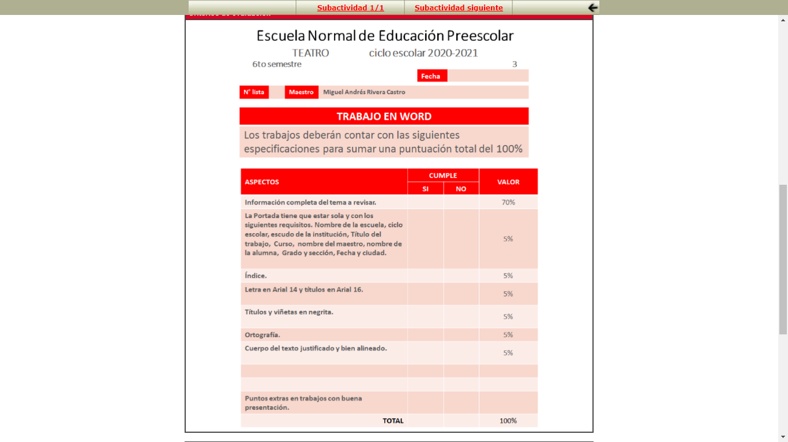****Rubrica**

09/06/2021

6